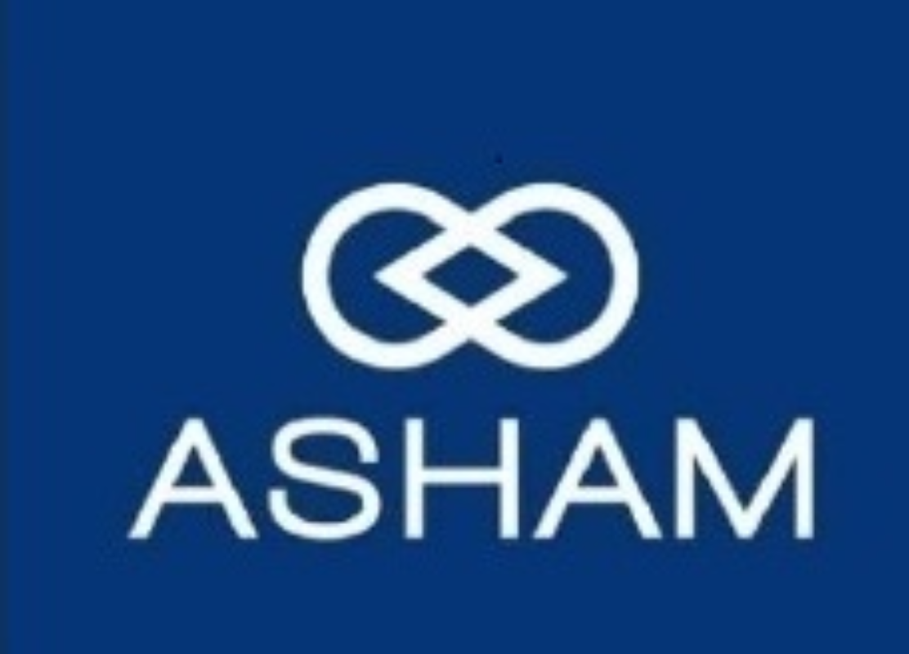

***شرکت پردازشگران صنایع آشام***

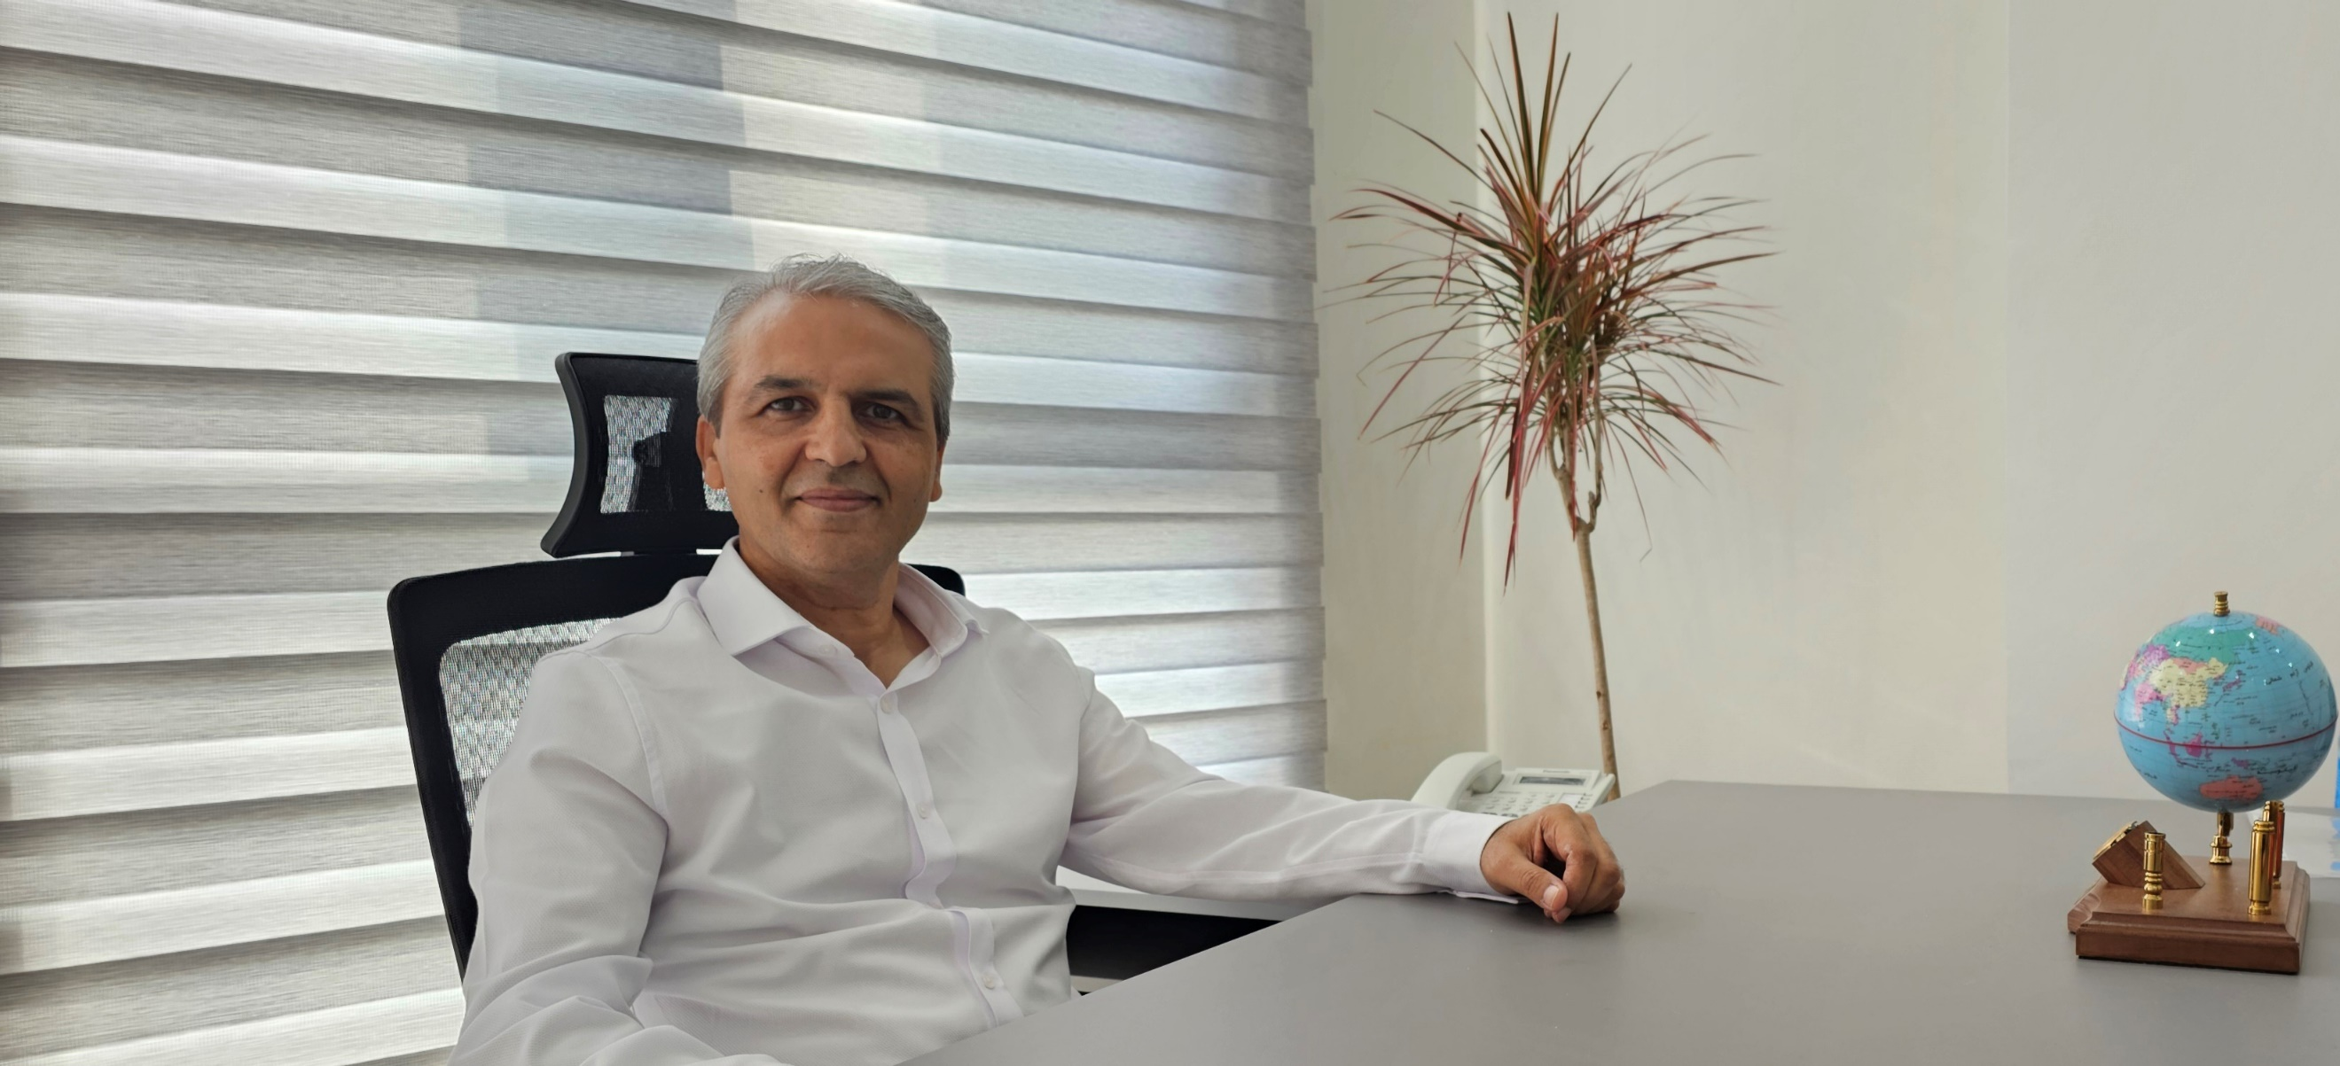

**مدیرعامل :مهندس محسن گلپور**

**شرکت آشام با تلاش دوتن ازمهندسین باسابقه کشور درزمینه اتوماسیون صنعت غذا**

**و نوشیدنی در خرداد ماه 1403تاسیس شد تا با ایجادامکانات جدید و شناسائی توانائیهای**

**موجود درامر اتوماسیون این صنعت وتامین قطعات مورد نیاز با کیفیت ،علاوه برارتقای**

**سطح کیفی این صنعت به ایجاد علاقه برای سرمایه گذاران درامر صنایع غذائی در ایران**

**پیشقدم گردد.**

**رئیس هیئت مدیره:مهندس سیاوش سلام زاده** 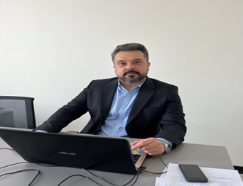

|  |  |
| --- | --- |
|  | اعضای دفترمرکزی شرکت پردازشگران صنایع آشام  مدیر داخلی وعملیات :آقای سیاوش باقر زاده    کارشناس ارشد سفارشات وفروش :خانم شراره غریب دوست |

سامانه های اتوماسیون امروزه بخش مهمی از زندگی در سراسر جهان است ،

با کمک به تولید ، برداشت و انتقال مواد غذایی به مراکز توزیع ،

افزایش راندمان کارگران درجهت کسب سودبیشتر،

سهولت و همینطوربهبود کیفیت زندگی با گسترش دامنه فعالیت مردم ،

بدیهی است برای درک بهتر سیستم اتوماسیون به ویژه صنایع غذائی،

می توانیم اهمیت فیزیک ، مکانیک ، شیمی و نحوه عملکرد آنها رادر زندگیمان بهتر درک کنیم.

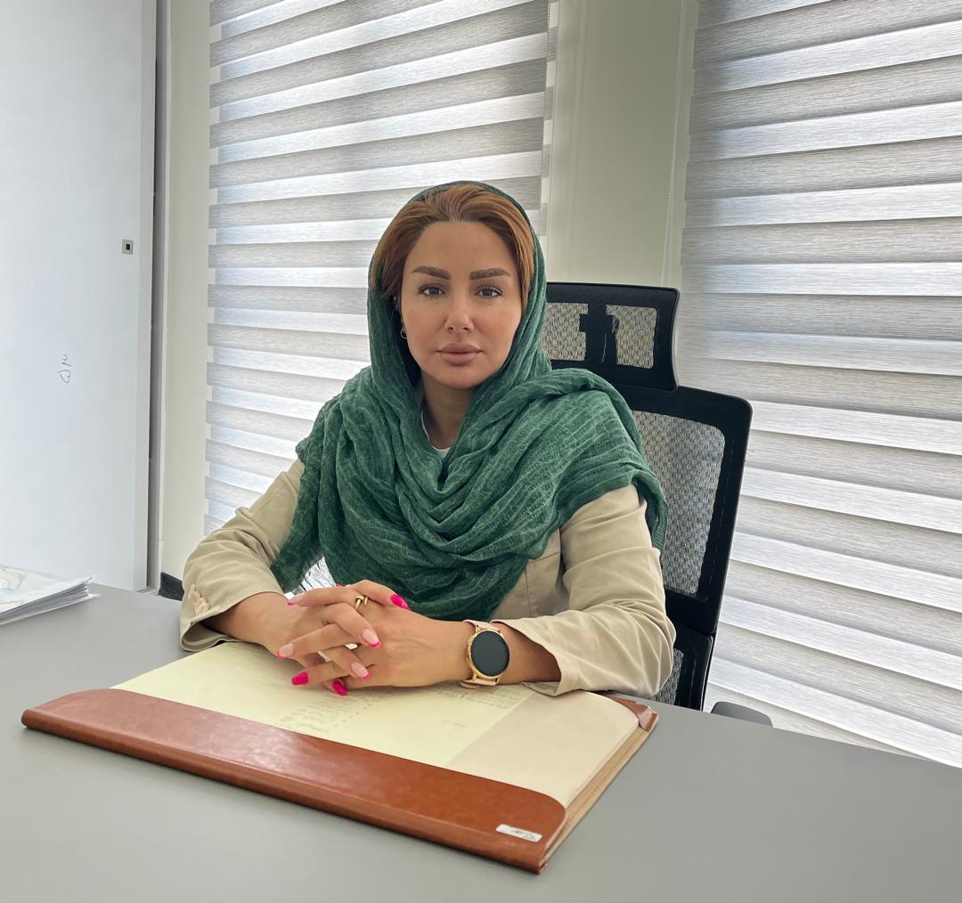

**کارشناس فروش :خانم مهسا نورزاد**

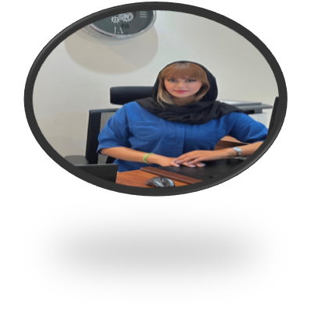

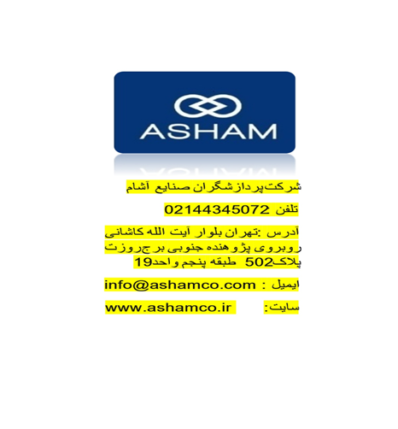**ویراستار، طراح صفحات ومترجم :شهرام دادرس**

**چاپ: چاپ دیجتال پیکاسو**

**فهرست مقالات شماره 1 نشریه آشام**

1. **ماشینهای مونتاژسرعت بالا**

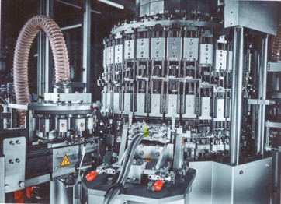

**2- فرم دهی وبرچسب زنی مسیری برای سود دهی پایدار**

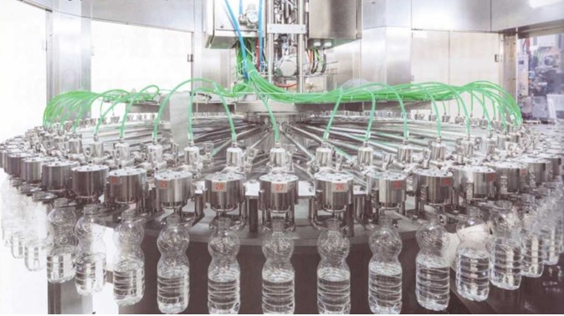

**3-بطریهای آب هوشمند قابل بازیافت**

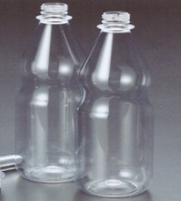

***خوانندگان عزیز***

***خدای را سپاس که توانستم بعد ازسالها***

***کا روتجربه درزمینه اتوماسیون صنایع غذائی ونوشیدنی وهمکاری با طیف وسیعی از شرکتهای ایرانی وخارجی چه سازندگان ابزار آلات وماشینهای مورد نیاز این صنعت وچه تولید کنندگان صنایع غذائی ونوشیدنی وچه طراحان واساتید آموزش ومهندسین این امکان به یاری خداوند*** ***ودوستان عزیزم فراهم گردید.***

***که آنچه را آموختم با شما سروران گرامی ونسل نویی که بعد ها دراین صنعت مشغول به کار خواهند شد به اشتراک بگذارم .***

***بهمین جهت وظیفه خود میدانم پیشاپیش از لطف وتوجه شما سپاس گذاری کنم وامیدوارم مسیری باشدهرچند کوچک درراه رشد وتعالی ایران عزیز وخدمت به هموطنان گرامی که با رشد روزافزون جمعیت به این صنایع واقتصاد آن وابسته اند.***

***در طی سالها تجربه و با بازدید از چندین مرکز بازیافت متوجه شدیم که نرخ بازیافت برای بطری های PET در صنایع بسته بندی بسیار بالا است. البته هنوز چرخه های صد در صد جهانی نداریم اما در هر کجای دنیا که این چرخه کار میکند چه به صورت جمع آوری مکانیزه در برخی کشورها مثل سوئیس ویا جمع آوری دستی در کشورهای در حال توسعه نظیر ایران این امر گریز ناپذیراست واجرا میشود. همین*** ***امر برای بطریهای پلی اولفینی نیز صدق میکند.***

***با این حال در مورد بسته بندیهای چندلایه این چرخه به هیچ وجه کار نمی کند. این مسئله در اصل به دلیل پیچیدگی بطریها و بسته بندیهایی است که به بازیافت صنعتی نیازمندند ،بطری ها ی بسته بندی چندلایه اهمیت زیادی دارند اما بازیافت آن بسیار مشکل است. باید متذکر شوم که اقتصاد وسود حاصل از این سیستم های بازیافت بسیار قابل توجه است وعلاوه برجلوگیری ازاثرات مخرب زیست محیطی چرخه دستیابی به مواد اولیه را نیز سریعتر خواهد کرد.***

***در کشورهای در حال توسعه چنین بسته بندی هایی اغلب راهی محلهای دفن زباله می شوند.***

***ما با بسیاری از رویکردها برای بازیافت بسته بندی آشنا شدیم. روشهایی برای شکستن مولکولها و تبدیل آنها به مواد پلاستیکی جدید پیشنهاد میشود. شرکتهایی مانند Tecnao دنبال راههایی برای مدیریت پایدار و زیست محیطی این بسته بندی ها هستند.***

***اما راه حل بسته بندی چندلایه هنوز به عنوان ارزان ترین گزینه برای صنعت باقی مانده است زیرا قیمت گذاری محیط زیستی آن محاسبه نمیشود این مشکل عمدتاً به دلیل بودجه عظیم تبلیغاتی صنعت است.***

***سیاستگزاران دراین صنایع باید برای حفظ محیط زیست بویژه درایران بسته بندیهایی که قابل بازیافت نیستند را ممنوع کنند .***

***امروزه جامعه بین المللی نشان داده است که با استفاده ازتکنولوژی میتوان با مشکلات زیست محیطی به طور موثر برخورد کرد.***

***با احترام***

***مدیر عامل شرکت پردازشگران***

***صنایع آشام***

***محسن گلپور***

**ماشین‌های مونتاژ با سرعت بالا**

**مونتاژ درپوش‌های چند‌ وجهی بسیار پیچیده است و باید به سرعت انجام شود، شرکت آلمانی کانتکزو مدعی ارائه یک راه‌حل مناسب می‌باشد . این ماشین‌ها به ویژه مناسب برای اشکال پیچیده بریدن درب درپوش‌های مرتبط با بسته‌بندی‌های صنایع مختلف هستند. با سرعت ۷۲,۰۰۰ قطعه در ساعت می‌توان توسط این ماشین‌ها درپوش تولید کرد. ما از کارخانه‌ای در وینترباخ، آلمان بازدید کردیم.**

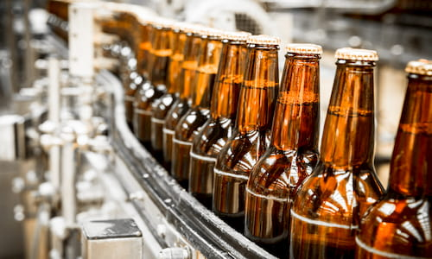

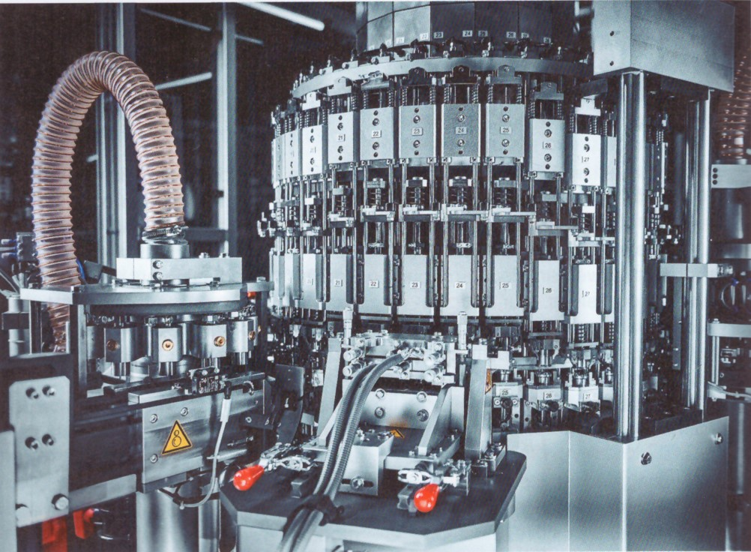

**جزئیاتی از دستگاه ثبت اختراع شده Contexo برای درپوش‌های مرتبط**

**این کسب‌وکار خانوادگی توسط سه برادر از نسل دوم این خانواده اداره می‌شود: یورگن، ماتیاس و اشتفن مولر. درواقع والدینشان، هایده و کارل، نیز برای ارائه مشاوره و حمایت به سه برادر کمک می‌کنند.**

**در صنعت نوشیدنی، این شرکت در زمینه درپوش‌هایی مانند درپوش‌های ورزشی و بسته‌بندی‌های کارتن، و همچنین ارائه راه‌حل‌های مونتاژ برای بسته‌بندی‌های کیسه‌ای شناخته شده است. مونتاژ پمپ‌های محرک و نازل‌های اسپری از تخصص‌های خاص این شرکت است. این شرکت در حال حاضردو طراحی اساسی در زمینه ماشین آلات صنایع نوشیدنی ارائه می‌دهد: چرخشی و خطی. که هر دو توسط یک موتورکنترل میشوند ؛ ماشین چرخشی از طریق چرخ‌دنده‌ها و ماشین خطی از طریق شفت اصلی که از ابتدای مونتاژ تا تولید محصول نهایی حرکت می‌کند. این شفت با دوربین های نصب شده ،کنترل واحدهای مونتاژ را در خط تولیدانجام می‌دهند. طراحی‌های چرخشی با ماهیواره‌های تغذیه برای سرعت‌های پردازش بالا برای درپوش‌ها ایده‌آل هستند. تا ۳۶ ایستگاه قالب‌گیری می‌تواند روی ماشین چرخشی کار کند. علاوه بر مونتاژ استاندارد، این ایستگاه‌ها می‌توانند به عنوان واحدهای چسب‌کاری، جوش‌کاری، لیزر، برش، تا کردن، چاپ یا تست طراحی شوند، بسته به نیازهای محصول. راندمان بالا، وقفه بین ایستگاه‌ها را از بین می‌برد. دیدن سرعت و دقتی که قطعات از ایستگاه‌ها عبور می‌کنند، بسیار جالب است. در پایان فرآیند، یک جزء نهایی، تست شده و معمولاً پیچیده خارج می‌شود. ده سال پیش، ماشین‌ها ۳۰۰ قطعه در دقیقه تولید می‌کردند، در حالی که اکنون می‌توانند تا ۱۲۰۰ قطعه در دقیقه تولید کنند. در حالی که ماشین‌ها و ایستگاه‌های خطی و چرخشی را می‌توان با CAD طراحی و ساخت، اما مرتب‌کننده‌های قطعات نیاز به کار دستی دارند. قطعاتی که باید مونتاژ شوند، به صورت کلی تأمین می‌شوند و باید از طریق مرتب‌کننده به ایستگاه مونتاژ در موقعیت صحیح منتقل شوند. در حالی که مرتب‌کننده‌ها برای پریفرم‌ها و درپوش‌ها اکنون استاندارد هستند، Contexo از هندسه‌های پیچیده قطعات چشم‌پوشی نمی‌کند. این هندسه‌ها به‌ویژه در بخش پمپ‌ها برای بطری‌ها و درپوش‌های ورزشی شرکت را به چالش می‌کشند. در اینجا، هشت ایستگاه کاری به طور پیوسته در ساخت قطعه ، جوش ، خم شوندگی، تست می‌شوند، دور ریخته می‌شوند و اصلاح می‌شوند. یک ویژگی خاص، به‌اصطلاح تغذیه ارتعاشی سیستم با TE-Proof است. این روند این امکان را فراهم می‌کند که قطعات تزریقی داغ به‌طور مستقیم و ملایم بدون ایجاد سفیدشدگی استرسی (stress whitening) تغذیه شوند. کنترل اجباری ایستگاه به این معنی است که حتی قطعات گرد نیز می‌توانند با دقت هماهنگ شوند. یک لبه مکانیکی کوچک روی قطعه کافی است تا آن را در موقعیت درست قرار دهد. این عملکرد به ویژه برای درپوش‌های نوشیدنی مهم است که باید به روش خاصی باز شوند.**

**. Contexo یک سازنده بین‌المللی** **ماشین آلات است که راه‌حل‌های فنی را برای برندها و شرکت‌های جهانی طراحی و تولید می‌کند.**

**شرکت کانتکزو تخصص خود را در ساخت ماشین‌های مونتاژ با عملکرد بالا برای تولید انبوه متمرکز کرده است. در سال ۱۹۸۲، کارل مولر، پدر خانواده، ساخت ماشین‌ها را آغاز کرد. از سال ۲۰۱۱، سه پسر او رهبری شرکت را بر عهده دارند. ماشین‌های مونتاژ Contexo برای عملکرد فنی خوب و چندمنظوره طراحی شده‌اند. تا ۶۵ مرحله تولید می‌تواند در یک سیستم یکپارچه شود، به عنوان مثال: مونتاژ، چاپ، اتصال، چسب‌کاری، جوش‌کاری و لیزرکاری.**

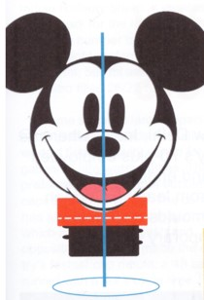

**درپوش‌های میکی ماوس: محور ابزار چرخشی امکان مونتاژ سریع طراحی‌های غیرمعمول درپوش‌ها را فراهم می‌کند.**

**این ماشین‌ها همچنین تکنیکهائی برای تولید درپوش‌های جدید و برش خورده که توسط ماشین آلات سنتی تولید نمی شوند، در خود دارند. وقتی درپوش بر روی شفت می‌چرخد، بسته‌بندی از کنار سیستم برش عبور می‌کند و این امکان را فراهم می‌کند که نوارهایی که زیر درپوش‌های غیرمدور قرار دارند، برش داده شوند. (شکل بالا)**

**این که اجزای درپوش بر روی شفت‌ها قرار دارند و از بیرون فشرده نمی‌شوند، به این معنی است که حتی قطعات با سطوح حساس که اغلب در بخش لوازم آرایشی مورد نیاز هستند، می‌توانند بدون ایجاد خراش تولید شوند.**

**علاوه بر صنعت نوشیدنی، این ماشین‌ها همچنین در بخش‌های پزشکی، زیبایی و خانگی و کالاهای مصرفی نیز استفاده می‌شوند.**

**شرکت در حال حاضر بر روی ساخت افشانه ها مواد پاک‌کننده تمرکز دارد، حوزه‌ای که پسران می‌خواهند باآن به زودی به رهبران بازار جهانی تبدیل شوند.**

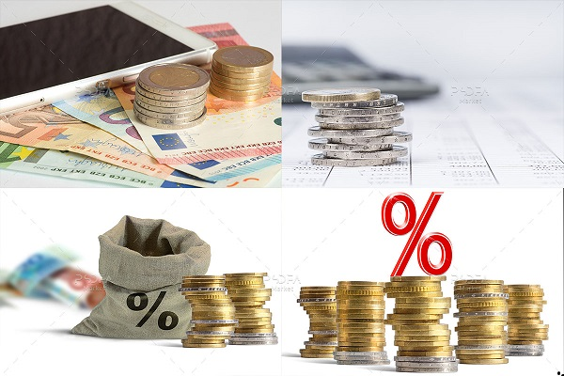

فرم دهی و برچسب زنی مسیری برای سود دهی پایدار

**شرکت نوشیدنی SACMI طیف وسیعی از محصولاتی را که بر تداوم فرآیند متمرکز است، ارائه می دهد،این شرکت با ارائه نوآوری های جدید آماده برای پشتیبانی از ایجاد یک زنجیره بازیافت رزین قابل برگشت در صنعت مواد غذایی است. تاسیس "مرکز بسته بندی" جدید این شرکت نشانگر این توانائی است .**



**رازاین مرکز طیف وسیعی ازابداع فن آوری های بسته بندی نوشیدنی و مواد غذایی بوده و وجود پایداری وتداوم در هسته اصلی آن است این شرکت راه حل هایی را برای کمک به مشتریان خود در سازگاری با "سود دهی" دراین بخش ارائه وطراحی می کند.**

**سودآوری و استانداردهای جدید ، مفاهیم کلیدی هستند که آنها دراین رقابت راه حل های پیشنهادی را با سهولت در جهت تبدیل تکنولوژیکی به فرآیندها وابزارها به سمت یک روش خردمندانه تر و موثرتر درتولید هدایت می کنند ،**

**در عین حال بهترین تجربه مصرف کننده را برای تولید کنندگان صنایع نوشیدنی وغذای که حاوی هزینه های سرمایه گذاری وراه اندازی خط تولید است ارائه می دهند.**

**"راه حل های جدید در محدوده دستگاه ها وابزارهای استاندارد".**

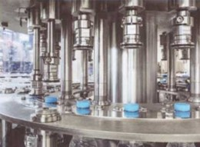

**توسعه زنجیره تأمین PET قابل برگشت در صنعت نوشیدنی نیاز به تمرکز بر مدیریت خلاق در مراحل پر کردن و برچسب زدن میباشد . از جمله برنامه های خاص دراین زمینه می توان به بازیابی و تمیز کردن ظرف در پایان چرخه عمر محصول اشاره کرد ، که باید از برچسب خود جدا شود .**

**طیف وسیعی از ماشین های برچسب زن SACMI در حال حاضر شامل سیستمی برای استفاده از چسب زن نقطه ای منحصراً روی برچسب و نه ظرف است. این کار استفاده از چسب را به حداقل می رساند و جداسازی برچسب از ظرف را در هنگام بازیافت تسهیل می کند.**

**دراین پروژه شرکت SACMI بطری های PET قابل شارژ*refPET* رابا استفاده از چسب های قابل شستشو ویژه درمواد محلول در سودا در دمای پایین** **را پیشنهاد می کند. این محلول به ویژه برای PET قابل برگشت مناسب است ، جایی که دمای شستشوی زیاد می تواند به ظرف آسیب برساند.**

**قبل از توسعه،این راه حل توسط شرکت موجود بوده نظیر چسب های ویژه مربوطه ، که یک کیت شامل نصب روی دستگاه برچسب زدن با پوشش ویژه "خاص" است. این کار استفاده از چسب را به چند نقطه خوب تعریف شده محدود می کند .**

**و به نحو عالی چسبندگی رابرای جدا شدن آسانتر در مرحله بازیافت مجدد میسر میسازد. در مورد برچسب های کارتنهای بسته بندی ، چسب را می توان به طور انحصاری اعمال کرد.**

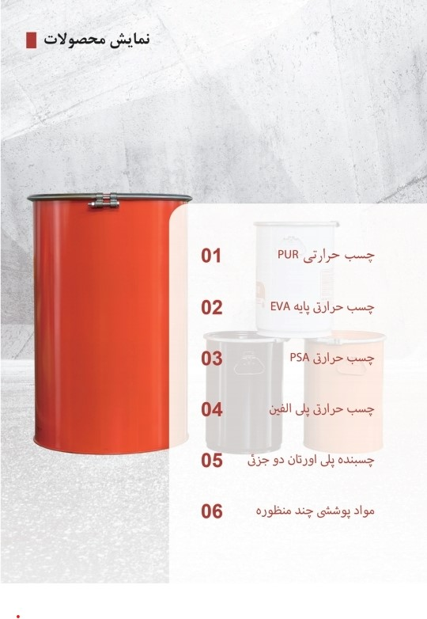

**تکنولوزی تولید بطریهای هوشمند**

**بطری آب هوشمند قابل استفاده مجدد که دارای ردیاب هیدراتاسیون است ،شرکت آپتار پیشرو جهانی در توزیع محصولات مصرفی و راه حل های علمی مواد بازیافتی آخرین راه حل های بسته بندی نوشیدنی خود را برای توزیع نوشیدنی ها و سایر محصولات مایع، از محلول های تزریقی تا روشهای پرکردن بطریهای پلاستیکی، به نمایش می گذارد.این شرکت همچنین بسته‌های بسته‌ بندی جدید و مطابق با مقررات ودستورالعمل‌های آینده اروپا برای پلاستیک‌های یک‌ بار مصرف را با ارائه رویکردی خلاقانه در تهیه وتولید ظروف نوشیدنی هوشمند ارائه میدهد که باعث پذیرش بیشتر قابلیت بازیافت و استفاده مجدد خواهد شد.** 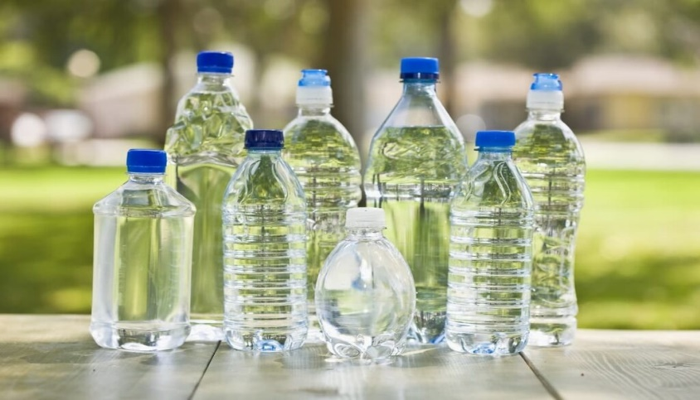

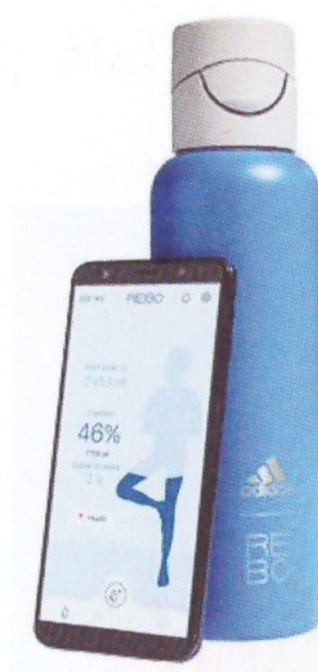

**شرکت بین المللی غذا ونوشیدنی "آ پتار"درحال حاضر روی راه حل های نوآورانه برای ردیابی هیدراتاسیون و پایداری آن در ظروف نوشیدنی تمرکز کرده است.**

**آنها یک بطری آب هوشمند قابل استفاده مجدد را به این بازار عرضه کرده اند که دارای یک ردیاب هیدراتاسیونی یکپارچه شده با سامانه های ردیابی براساس دستورالعمل اروپا در مورد جمع آوری وبازیافت پلاستیک های یکبار مصرف است.**

**تاکید آنها بر دستیابی به فناوری هوشمند بی سیم جهت ردیابی پایدارمحصولات پلاستیکی مصرف شده جهت بازیافت مجدد متمرکز است.**

**این محصول جدید که راکت نام دارد دارای درب پوش ویژه ای با زاویه باز شوندگی بیشتر است که علاوه بر راحتی در نوشیدن برای ورزشکاران خصوصا دوچرخه سواران درهنگام تمرین اهمیت خاصی دارد.**

**درب پوش قابل بازیافت Simply Cycle اپتار از ماده ای با چگالی کم برای شناور شدن در مخازن بازیافت وازمواد سازگار با محیط زیست ساخته شده است.**

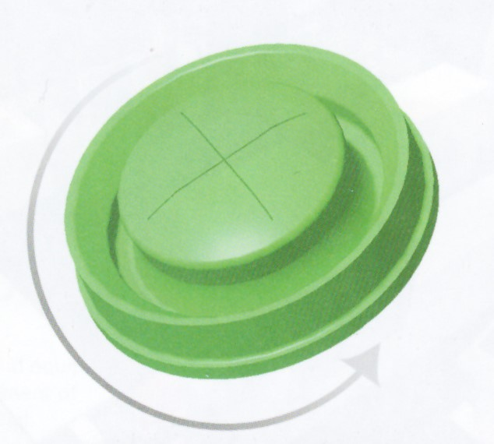

**رونمایی این محصول جدید توسط آپتار، اشتیاق این شرکت درایجاد سطح نوینی ازهمکاری، نوآوری، و تعهد برای کمک به شرکت‌ها در دستیابی به اهداف زیست‌محیطی است.**

**در حالی که تلاش برای تکمیل یک روند اقتصادی پیوسته تر و تأثیر مثبت در زندگی مصرف کنندگان در سراسر جهان وجود دارد.**

**آپتار تعهد خود را به نوآوری با نمایش پیشرفت‌های جدید در مورد کلاهکهای ورزشی "راکت" مجهز به سامانه های ردیابی بی سیم آشکار کرد و گواهینامه های استاندارد درب پوش های قابل بازیافت مانند ISCC+ ، Pure Cycle، و همکاری فعال با سازمان های کلیدی مانند Recy Class ، Wrap، APR را برای خود به ارمغان آورد.**

**شرکت غذا و نوشیدنی آپتار قرار است از هویت برند جدید خود با شعار "ایجاد، همکاری، نوآوری". درمسیراهداف زیست محیطی واقتصاد سودمند رونمایی کند.**

**از طریق این ابتکارات، شرکت آپتاررهبری خود را در ارائه راه حل های بسته بندی جدید و تلاش های مداوم خود برای کاهش اثرات خطرناک زیست محیطی و در عین حال بهبود محصولات نشان می دهد.**

**در نمایشگاه صنایع نوشیدنی ، Aptarنسل بعدی کلاه ورزشی Rocket خود را به نمایش خواهد گذاشت، یک نوآوری برای کلاهک های نوشیدنی غیرقابل جدا شدن با امکان رویت محتویات درون بطری های پلاستیکی تیره دارای زاویه باز شدن وسیع برای راحتی درنوشیدن با دستورالعمل های آتی اروپا در مورد مقررات زیست محیطی بسته های پلاستیکی یکبار مصرف که قرار است از اواسط سال 2024 اجرایی شود،**

**به عنوان یک پیشرو در صنعت در ارائه راه حل های خلاقانه برای متجاوز از 25 سال، درب پوش قابل بازیافت Simpli- Cycle Aptar اختراع شده تا پیشرفت را به خط مقدم نوآوری بسته بندی برساند. ساخته شده از مواد با چگالی کم بگونه ای که دریچه در مخازن بازیافت شناور می شود و به راحتی از بدنه PET جدا می شود. و سپس درست همراه با جریان PP/PE بازیافت می شود. هنگامی که درب یک بسته Aptar مونتاژ می شود. شیر TPE SimpliCycle یک راه حل کاملا قابل بازیافت و با کارایی بالا برای استفاده برای ظروف PET، PE یا PP ارائه می دهد.**

**Simpli- Cycle اخیراً مفتخر به دریافت بهترین ابتکار CSR/Sustainability در سال 2021**

**توسط World Food Innovation Awards شد و در سال 2022 جایزه معتبر جهانی بسته بندی**

**WorldStar 2022 را برای نوآوری بسته بندی دریافت کرد.**

**SimpliCycle به دلیل تأثیر پایداری خود، نه تنها به رسمیت شناخته شده بلکه اعتبار صنعتی قابل توجهی را به دست آورده است، و جایزه بهترین ابتکار مسئولیت اجتماعی / زیست محیطی را دریافت کرده است.**

**درجوایز جهانی نوآوری صنایع غذائی ونوشیدنی دریافت جایزه جهانی بسته بندی WorldStar 2022برای آپتار همچنین دربرگیرنده مفاهیم جدیدی برای پرکردن ظروف نوشیدنی‌های مایع عرضه میکند از جمله یک نمونه اولیه از کلاهک جدید Blue Evo و همچنین راه‌حل‌هایی برای توزیع نوشیدنی‌ها در قالب کیسه‌ای معکوس و تخصص خود را در زمینه بازیافت، زیست محیطی و نوآوری در شراکت با Reba سهیم کرد.**

**R e b a یک بطری آب هوشمند تولید می‌کند که نه تنها قابل استفاده مجدد است، بلکه دارای یک ردیاب هیدراتاسیون است که به ورزشکاران حرفه ای وآماتور کمک می‌کند تا عملکرد سوخت وساز بدنشان را بهینه کنند و مصرف آب خود را از طریق یک برنامه تلفن هوشمند مرتبط با استفاده از یک چراغ که روی درب بطری برای کمک به مصرف کنندگان در میزان افزایش مصرف آب طراحی شده است پیگیری کنند.**

**در طول برگزاری نمایشگاه"تکنولوژی نوشیدنی "بازدیدکنندگان غرفه آپتار این فرصت را داشتند که در قرعه کشی روزانه شرکت کنند ،**

**و برندگان خوش شانس یک بطری آب هوشمند Reba دریافت کنند.**

